**Objetivo:** Generar un histograma de intensidades a través de una matriz ingresada como archivo de texto (archivo matriz.txt en la misma carpeta de este documento)

**Resultado:**

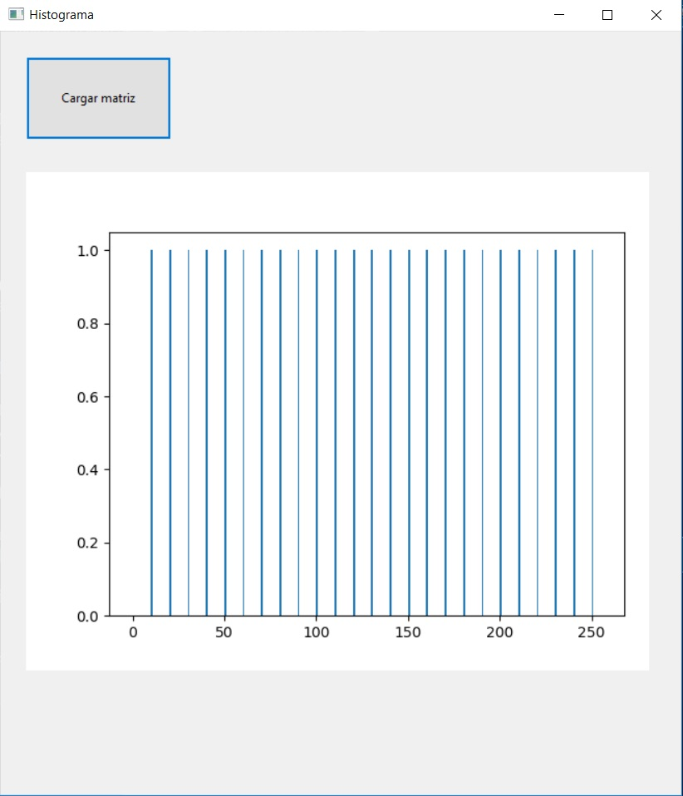

1. Agregue los imports



*Si no tiene instalado matplotlib, tiene que abrir la ventana de comandos e ingresar “pip install matplotlib” (lo mismo con wx, aunque se asume que si está haciendo esta guía ya lo tiene)*

1. Cree la clase ventanaHistograma donde pondrá todos los widgets y funciones necesarias

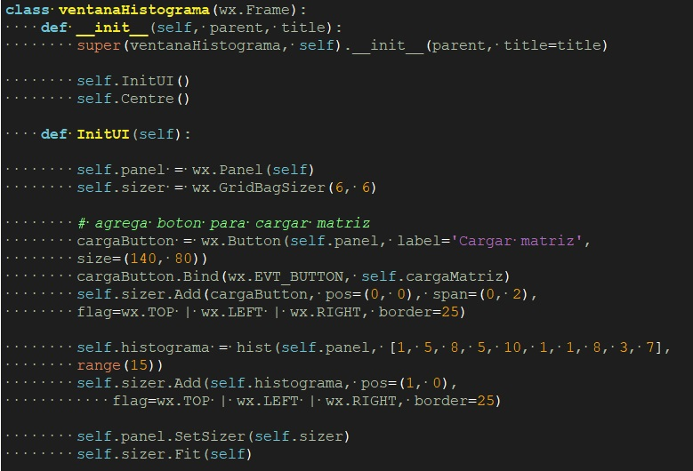

*Dentro de InitUI se crea el panel, el GridBagSizer para el layout y funciones como cargaMatriz() o la clase hist que veremos a continuación*

1. Cree la función cargaMatriz() usada en el botón

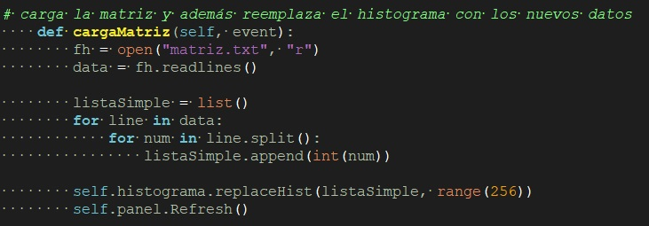

*Esta función abre el archivo txt, lo lee por línea y luego crea una lista con todos los números dentro de la matriz, después de esto reemplaza el histograma anterior con el correspondiente a la matriz.*

1. Cree la clase del panel que va a contener el histograma

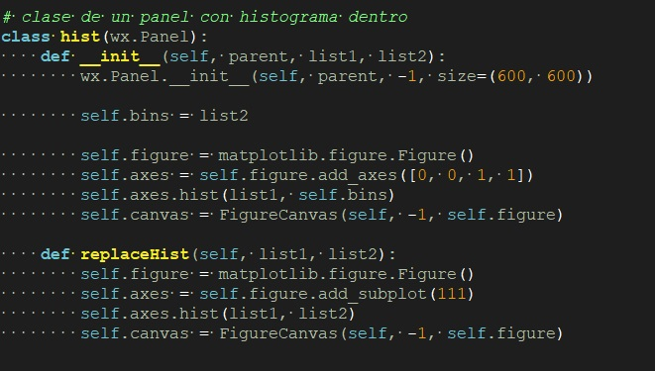

*Esta clase recibe como parámetros un panel y dos listas, donde la lista1 corresponde a los puntos en el eje x y la lista 2 a los datos de la matriz. La función replaceHist es la mencionada en el punto anterior*

1. Defina función main

